第九十六條 地名方向指示標誌「指22」，用以指示行車路線可通往之地點、方向及公路之路線編號。
本標誌為綠底白字白色圖案白色邊線，路線編號之圖案及顏色與各級公路編號標誌一致。圖例如下：
指22
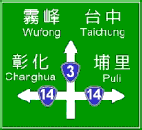

指22.1
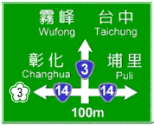

指22.2
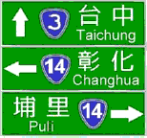

指22.3
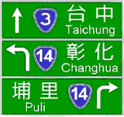

指22.4
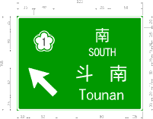

本標誌設於重要路段交岔口前端顯明之處，或高（快）速公路交流道任二匝道交岔口三角頂端或附近適當地點。「指22」、「指22.2」、「指22.4」用以指示行車方向，「指22.1」及「指22.3」用以預告行車方向，視需要分別於「指22」及「指22.2」上游處設置，其中「指22.1」下方數字代表該標誌至路口之距離。「指22」及「指22.1」圖形可依實際路口型態調整，路線編號置於箭身上，表直行或轉向後所行駛之公路編號，路線編號置於箭頭前，表經由該方向可銜接之公路編號。「指22.2」及「指22.3」之箭頭，依直行、左轉及右轉之順序，由上而下排列。
本標誌設置可視牌面設計之不同，配合道路狀況，使用豎立或懸掛式安裝；亦得視需要將牌面分開懸掛於交岔路口將近處各相關車道之正上方。設置圖例如下：
指22.5


